

**Objetivos y contenidos conceptuales semana 19**

|  |  |
| --- | --- |
| Curso | Primer Nivel Transición |
| Semana | 17 al 21 de agosto |
| Ámbito | Comunicación Integral |
| Núcleo | Lenguaje verbal |
| Docente | Adela Cornejo G |
| Unidad | El universo |

|  |  |
| --- | --- |
| Objetivo (s) de aprendizaje | Objetivo de la clase |
| OA 3. Descubrir en contextos lúdicos, atributos fonológicos de palabras conocidas, tales como conteo de palabras, segmentación y conteo de sílabas, identificación de sonidos finales e iniciales. | * Segmentar y contar de sílabas de palabras claves, relacionadas con las galaxias. |
| Contenidos | habilidades |
| * El universo * Las galaxias | * Segmentar silabas * Contar silabas |

**Guía de aprendizaje**

|  |  |  |  |  |
| --- | --- | --- | --- | --- |
| **Nombre del Estudiante** |  | | | **Curso: Pre Kínder** |
| **Semana 19**  **17 al 21 de agosto** |
| **Unidad:** | El universo: Las galaxias | | **Habilidad** | Segmentar silabas  Contar silabas |
| **O.A.(s):** | OA 3. Descubrir en contextos lúdicos, atributos fonológicos de palabras conocidas, tales como conteo de palabras, segmentación y conteo de sílabas, identificación de sonidos finales e iniciales. | | | |
| **Objetivo de la clase** | Segmentar y contar sílabas de palabras claves, relacionadas con las galaxias. | | | |
| **Docente:** | Adela Cornejo G. | * **Ámbito** * **Núcleo** | | * Comunicación Integral * Lenguaje verbal. |

**¿Qué son las galaxias**

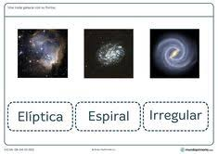

**Las galaxias son acumulaciones de gas,**

**polvo y miles de millones de estrellas.**

**Pueden ser de diferentes formas y tamaños.**

* **Te animas a dibujar las formas de las galaxias. Fíjate en las imágenes anteriores**
* **Ahora te invito a trabajar contando las silabas de estas palabras relacionadas con las galaxias.**
* Nómbralas y sepáralas en silabas con golpes de palmas.
* Dibuja dentro de cada rectangulo, una rayita por cada silaba que contenga la palabra.
* Cuenta las rayitas dibujadas y representa la cantidad, escribiendo el número dentro de cada estrella, según corresponda. **Fijate en el ejemplo.**

**3**

**III**

**1.- galaxias**

**2.- polvo**

**3.- gas**



**4.- estrellas**

**Tarea**

**Sigamos aprendiendo**

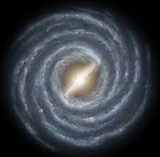**¿Sabías que?...**

**…Nuestro planeta se encuentra en una galaxia con**

forma espiral**, llamada** VIA LACTEA

* **Trabajemos con formas espirales.**
* Observa atentamente cada forma espiral y remárcalas siguiendo las claves de color, según corresponda.

**Rojo**

**Azul**

**Verde**

**Amarillo**

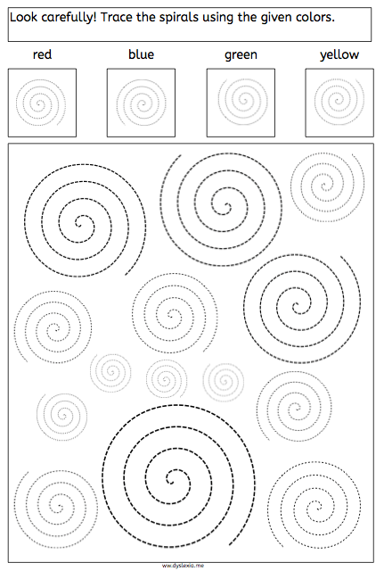



**Objetivos y contenidos conceptuales semana 19**

|  |  |
| --- | --- |
| Curso | Pre kínder |
| Semana | 17 al 21 de agosto |
| Ámbito | Interacción y comprensión del entorno |
| Núcleo | Pensamiento Matemático |
| Docente | Adela Cornejo G |
| Unidad | El universo |

|  |  |
| --- | --- |
| Objetivo (s) de aprendizaje | Objetivo de la clase |
| * OA 8. Resolver problemas simples de manera concreta y pictórica agregando o quitando hasta 10 elementos, comunicando las acciones llevadas a cabo | * Resolver adiciones (agregando elementos) simples, en el ámbito del 1 al 10 a través de lo concreto, pictórico y simbólico. |
| Contenidos | habilidades |
| * El universo * Sistema Solar | * Sumar (agregar) |

**Guía de aprendizaje**

|  |  |  |  |  |  |
| --- | --- | --- | --- | --- | --- |
| **Nombre del Estudiante** |  | | | | **Curso: Pre Kínder** |
| **Semana 19**  17 al 21 de agosto |
| **Unidad:** | El universo: Sistema Solar | | **Habilidad** | Sumar (agregar) | |
| **O.A.(s):** | OA 8. Resolver problemas simples de manera concreta y pictórica agregando o quitando hasta 10 elementos, comunicando las acciones llevadas a cabo | | | | |
| **Objetivo de la clase** | Resolver adiciones (agregando elementos) simples, en el ámbito del 1 al 10 a través de lo concreto, pictórico y simbólico. | | | | |
| **Docente:** | Adela Cornejo | **Ámbito**  **Núcleo** | | | Interacción y comprensión del entorno  Pensamiento matemático |

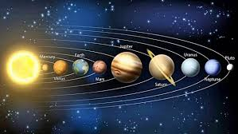

**¿Qué es el sistema solar?**

**Es un conjunto de cuerpos celestes** o astros**, formados**

**por estrellas, cometas, asteroides, satélites naturales,**

**meteoritos, polvo, gas y planetas. Todos ellos pertenecen**

**a la VIA LACTEA (**galaxia espiral**) y giran alrededor del sol.**

* **Trabajemos con algunos astros del sistema solar.**
* Observa y realiza las siguientes adiciones (sumas).
* Representa con porotitos, tapas de botellas cada una de las adiciones.
* Recorta y pega el numero que represente la suma o total de cada operación. Fijate en el ejemplo.

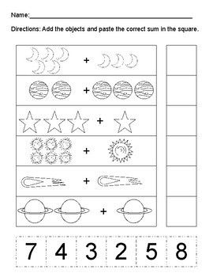  

**¡Muy bien!**

**Planeta**

**Cometa**

**Sol**

**Meteorito**

**Luna**

**Estrellas**



**Tarea**

**Sigamos aprendiendo**

**¿Sabías que…**

…**Que nuestro planeta Tierra y ocho planetas más pertenecemos al sistema solar y junto con otros astros como cometas, meteoritos, asteroides y satélites, cada uno de ellos giran alrededor del sol.**

* **Trabajemos con los planetas del sistema solar.**
* Con la ayuda de un adulto, lean el nombre de cada planeta y píntalos con tus colores favoritos.

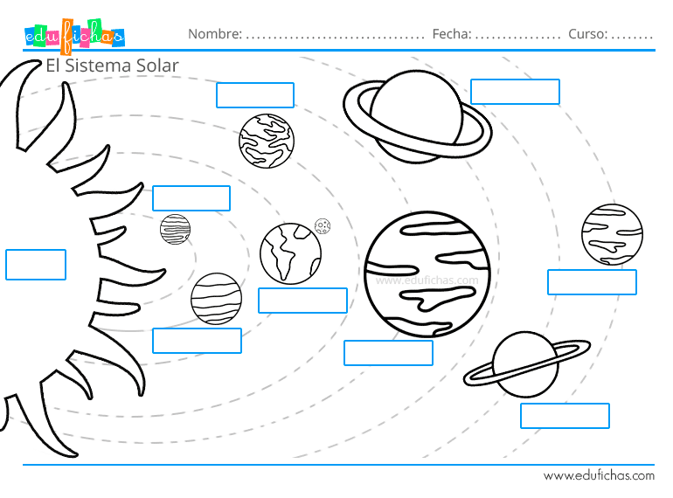

**Sol**

**Plutón**

**Saturno**

**Marte**

**Urano**

**Júpiter**

**Neptuno**

**Tierra**

**Venus**

**Mercurio**

* **Enumera los planetas del 1 al 9, recortando y pegando el numeral dentro de cada recuadro.**

|  |
| --- |
| fichas para trabajar y colorear el sistema solarfichas para trabajar y colorear el sistema solarfichas para trabajar y colorear el sistema solarfichas para trabajar y colorear el sistema solarfichas para trabajar y colorear el sistema solarfichas para trabajar y colorear el sistema solar |

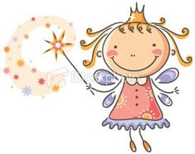

**Besitos gigantes para ti.**



Trabajando en nuestro texto

NT1

Periodo: 17 al 21 de agosto 2020

Educadora: Adela Cornejo González

Página 71 ¿Cómo es la I de isla?

Es importante que los niños y niñas conozcan a estas amigas que siempre nos van a acompañar, ellas nos permiten hablar, leer, escribir, cantar, recitar. Sigamos entonces conociendo las vocales.

Al inicio de la actividad, nombrar junto al niño y niña, las vocales.

1.- Comenta y responde las siguientes preguntas: ¿Cómo es la I de isla? ¿Sabes que otras palabras llevan escrita la vocal I? ¿Qué palabras comienzan con I? ¿Cómo es la I de isla?

2.- Abre la página 71 de tu libro de actividades y observa lo que ves en ella. Luego responde: ¿Qué hay en la página? ¿Qué vocal es? ¿Con que vocal empieza la palabra isla?

3,-Con un lápiz remarca la vocal I, luego rellénala o píntala como tú quieras.

4,-Busca diarios o revistas en tu casa, recorta y pega vocales I en la página de tu libro de actividades.

¡ FELICITACIONES!

**Estas actividades me resultaron…**

|  |  |  |
| --- | --- | --- |
| II>★★★★ ficha del alumno - Recursos educativos y material didáctico para niños de primaria. Descarga ficha del alumno gratis. | II>★★★★ ficha del alumno - Recursos educativos y material didáctico para niños de primaria. Descarga ficha del alumno gratis. | II>★★★★ ficha del alumno - Recursos educativos y material didáctico para niños de primaria. Descarga ficha del alumno gratis. |
| Fáciles | Puedo mejorar | Difíciles |